
九上语文 | 课堂笔记
《湖心亭看雪》重要知识点
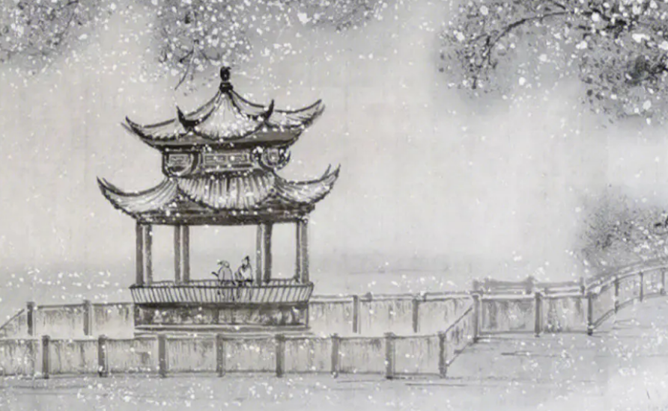

一、作者作品
张岱（1597—1689），字宗子，号陶庵，山阴（今浙江绍兴）人，明末清初文学家。少为富贵公子，爱繁华，好山水，晓音乐、戏曲，明亡后不仕，入山著书以终。他的散文以清淡率真之笔，写国破家亡之痛，寓情于景，意趣深远，成就较高。著有《陶庵梦忆》《西湖梦寻》等。

二、文体
本文是一篇小品文。小品文的文体并无定制，尺牍、日记、游记、序跋等均可包含，其特点有三：一是通常篇幅不长；二是结构松散随意；三是文笔轻松而富于情趣。小品文在文学史上具有重要的意义，尤其在明代。晚明小品文是当时社会生活的产物，它的核心为“性灵”，与唐宋古文的核心“道统”恰好相对，使散文得到了一次解放。

三、文章主旨
本文用清新淡雅的笔墨，描绘了雪后西湖宁静清绝的景象，表现了游湖人的雅趣和作者的志趣，同时含蓄地表达了作者对故国的怀念之情。

四、写作背景
《湖心亭看雪》选自《陶庵梦忆》。《陶庵梦忆》是张岱于明亡后避居深山所做，书中缅怀往昔风月繁华，追忆前尘影事，字里行间流露出深沉的故国之思和沧桑之感。

五、课文内容概说
本文是张岱小品的传世之作。作者通过追忆在西湖乘舟看雪的一次经历，表现了深挚的隐逸之思，寄寓了幽深的眷恋和感伤的情怀。文章叙事是线索，写景是重点，抒情是灵魂。作者在描写的过程中做到了景有含情，情景交融，情事交融。作者在写景、叙事中透露出作者游湖观雪的雅趣，显得悠远脱俗，卓然独立。湖、山、人共同构成了极具艺术境界的画面。本文最大的特点是文笔简练，全文不足二百字，却融叙事、写景、抒情于一体，尤其令人惊叹的是作者对数量词的锤炼功夫，“一痕”、“一点”、“一芥”、“两三粒”一组合，竟将天长水远的阔大境界，甚至万籁无声的寂静气氛，全都传达出来，令人拍案叫绝。作者善用对比手法，大与小、冷与热、孤独与知己，对比鲜明，有力地抒发了人生渺茫的深沉感慨和挥之不去的故国之思。

六、字音字形
崇祯(zhēn) 拏( ná ) 沆(hàng)砀（dàng)
更（gēng）定 毳(cuì)衣 雾凇(sōng)
一芥(jiè) 铺毡(zhān) 喃(nán)喃

七、词语汇总
（一）重点词语
1．湖中人鸟声俱绝
绝：消失
2．是日更定
是：这
更定：指晚上八点左右
3．挐一小船
挐：撑船
4．用毳衣炉火
毳cuì衣：用毛皮制成的衣服
5．雾松沆砀
寒气弥漫，白茫茫一片。
雾淞，雾气和水气。雾是从天空下罩湖面的云气，淞是从湖面蒸发上升的水气。沆砀，白气弥漫的样子。
6．上下一白
一白：全白
7．惟长堤一痕
惟：只
8．芥jiè
小草。引申为细微的事物。这里指船。
9．铺毡对坐
对：相对
10．湖中焉得更有此人
焉：哪里
更：还
11．余强饮三大白而别
强：痛快
白：指酒杯
12．客此
客：客居
13．及下船
及：等到
14．喃喃
小声地不断念叨
（二）一词多义
1．一：
①上下一白(全 副词)
②长堤一痕（数目，最小的正整数，大写是“壹”）
2．更
①更定（古代夜间的计时单位，音gēng）
②更有痴似相公者（还，音gèng）
3．是
①是日更定（这，代词）
②问其姓氏，是金陵人（判断动词，是）
4.绝：
①湖上人鸟声俱绝（消失）
②与妻子邑人来此绝境（与世隔绝）
5.余：
①余住西湖（我，指作者）
②江干上下十余里间（多）
（三）古今异义
1．余住西湖
古义：我 今义：剩余，多余
2．余强饮三大白而别
古义：酒杯 今义：白色
3.湖中焉得更有此人
古义：还 今义：更加
4.余强饮三大白而别
古义：竭力，尽力 今义：勉强
（四）词类活用
①大雪三日（名词活用作动词，下大雪）
②是金陵人，客此（名词活用作动词，客居）
③拥毳衣炉火（名词活用作动词，带着炉火）
④与余舟一芥（小草，这里名词用作状语，像小草一样的微小）

八、特殊句式
1. 判断句
是金陵人（用“是”做判断动词，表判断。）
2.省略句
见余大喜（省略主语“他们”，指湖心亭上“铺毡对坐”的人。）
3.倒装句
更有痴似相公者（状语后置句现代汉语中正常语序应为“更有似相公痴者”。）

九、重点句子
1.大雪三日，湖中人鸟声俱绝。
接连下了三天的大雪，湖中行人、飞鸟的声音都消失了。
2.是日更定，余挐一小舟，拥毳衣炉火，独往湖心亭看雪。
这一天晚上初更时，我划着一叶扁舟，穿着毛皮衣服，带着火炉，独自前往湖心亭看雪。
3.雾凇沆砀，天与云与山与水，上下一白。
（湖上）弥漫着水气凝成的冰花，天与云与山与水，浑然一体，白茫茫一片。
4.湖上影子，惟长堤一痕、湖心亭一点、与余舟一芥、舟中人两三粒而已。
湖上（比较清晰的）影子，只有（淡淡的）一道长堤的痕迹，一点湖心亭的轮廓，和我的一叶小舟，舟中的两三粒人影罢了。
5.湖中焉得更有此人！
在湖中怎么还能碰上（您）这样（有闲情雅致）的人呢！”
6.余强饮三大白而别。
我痛饮了三大杯，然后（和他们）道别。
7.及下船，舟子喃喃曰：“莫说相公痴，更有痴似相公者！”
等到（回来时）下了船，船夫嘟哝道：“不要说相公您痴，还有像您一样痴的人呢！”

九上语文 | 课堂笔记
《湖心亭看雪》重要知识点

一、作者作品
张岱（1597—1689），字宗子，号陶庵，山阴（今浙江绍兴）人，明末清初文学家。少为富贵公子，爱繁华，好山水，晓音乐、戏曲，明亡后不仕，入山著书以终。他的散文以清淡率真之笔，写国破家亡之痛，寓情于景，意趣深远，成就较高。著有《陶庵梦忆》《西湖梦寻》等。

二、文体
本文是一篇小品文。小品文的文体并无定制，尺牍、日记、游记、序跋等均可包含，其特点有三：一是通常篇幅不长；二是结构松散随意；三是文笔轻松而富于情趣。小品文在文学史上具有重要的意义，尤其在明代。晚明小品文是当时社会生活的产物，它的核心为“性灵”，与唐宋古文的核心“道统”恰好相对，使散文得到了一次解放。

三、文章主旨
本文用清新淡雅的笔墨，描绘了雪后西湖宁静清绝的景象，表现了游湖人的雅趣和作者的志趣，同时含蓄地表达了作者对故国的怀念之情。

四、写作背景
《湖心亭看雪》选自《陶庵梦忆》。《陶庵梦忆》是张岱于明亡后避居深山所做，书中缅怀往昔风月繁华，追忆前尘影事，字里行间流露出深沉的故国之思和沧桑之感。

五、课文内容概说
本文是张岱小品的传世之作。作者通过追忆在西湖乘舟看雪的一次经历，表现了深挚的隐逸之思，寄寓了幽深的眷恋和感伤的情怀。文章叙事是线索，写景是重点，抒情是灵魂。作者在描写的过程中做到了景有含情，情景交融，情事交融。作者在写景、叙事中透露出作者游湖观雪的雅趣，显得悠远脱俗，卓然独立。湖、山、人共同构成了极具艺术境界的画面。本文最大的特点是文笔简练，全文不足二百字，却融叙事、写景、抒情于一体，尤其令人惊叹的是作者对数量词的锤炼功夫，“一痕”、“一点”、“一芥”、“两三粒”一组合，竟将天长水远的阔大境界，甚至万籁无声的寂静气氛，全都传达出来，令人拍案叫绝。作者善用对比手法，大与小、冷与热、孤独与知己，对比鲜明，有力地抒发了人生渺茫的深沉感慨和挥之不去的故国之思。

六、字音字形
崇祯(zhēn) 拏( ná ) 沆(hàng)砀（dàng)
更（gēng）定 毳(cuì)衣 雾凇(sōng)
一芥(jiè) 铺毡(zhān) 喃(nán)喃

七、词语汇总
（一）重点词语
1．湖中人鸟声俱绝
绝：消失
2．是日更定
是：这
更定：指晚上八点左右
3．挐一小船
挐：撑船
4．用毳衣炉火
毳cuì衣：用毛皮制成的衣服
5．雾松沆砀
寒气弥漫，白茫茫一片。
雾淞，雾气和水气。雾是从天空下罩湖面的云气，淞是从湖面蒸发上升的水气。沆砀，白气弥漫的样子。
6．上下一白
一白：全白
7．惟长堤一痕
惟：只
8．芥jiè
小草。引申为细微的事物。这里指船。
9．铺毡对坐
对：相对
10．湖中焉得更有此人
焉：哪里
更：还
11．余强饮三大白而别
强：痛快
白：指酒杯
12．客此
客：客居
13．及下船
及：等到
14．喃喃
小声地不断念叨
（二）一词多义
1．一：
①上下一白(全 副词)
②长堤一痕（数目，最小的正整数，大写是“壹”）
2．更
①更定（古代夜间的计时单位，音gēng）
②更有痴似相公者（还，音gèng）
3．是
①是日更定（这，代词）
②问其姓氏，是金陵人（判断动词，是）
4.绝：
①湖上人鸟声俱绝（消失）
②与妻子邑人来此绝境（与世隔绝）
5.余：
①余住西湖（我，指作者）
②江干上下十余里间（多）
（三）古今异义
1．余住西湖
古义：我 今义：剩余，多余
2．余强饮三大白而别
古义：酒杯 今义：白色
3.湖中焉得更有此人
古义：还 今义：更加
4.余强饮三大白而别
古义：竭力，尽力 今义：勉强
（四）词类活用
①大雪三日（名词活用作动词，下大雪）
②是金陵人，客此（名词活用作动词，客居）
③拥毳衣炉火（名词活用作动词，带着炉火）
④与余舟一芥（小草，这里名词用作状语，像小草一样的微小）

八、特殊句式
1. 判断句
是金陵人（用“是”做判断动词，表判断。）
2.省略句
见余大喜（省略主语“他们”，指湖心亭上“铺毡对坐”的人。）
3.倒装句
更有痴似相公者（状语后置句现代汉语中正常语序应为“更有似相公痴者”。）

九、重点句子
1.大雪三日，湖中人鸟声俱绝。
接连下了三天的大雪，湖中行人、飞鸟的声音都消失了。
2.是日更定，余挐一小舟，拥毳衣炉火，独往湖心亭看雪。
这一天晚上初更时，我划着一叶扁舟，穿着毛皮衣服，带着火炉，独自前往湖心亭看雪。
3.雾凇沆砀，天与云与山与水，上下一白。
（湖上）弥漫着水气凝成的冰花，天与云与山与水，浑然一体，白茫茫一片。
4.湖上影子，惟长堤一痕、湖心亭一点、与余舟一芥、舟中人两三粒而已。
湖上（比较清晰的）影子，只有（淡淡的）一道长堤的痕迹，一点湖心亭的轮廓，和我的一叶小舟，舟中的两三粒人影罢了。
5.湖中焉得更有此人！
在湖中怎么还能碰上（您）这样（有闲情雅致）的人呢！”
6.余强饮三大白而别。
我痛饮了三大杯，然后（和他们）道别。
7.及下船，舟子喃喃曰：“莫说相公痴，更有痴似相公者！”
等到（回来时）下了船，船夫嘟哝道：“不要说相公您痴，还有像您一样痴的人呢！”

